Nombre de Contratista: | RODOLFO ARANGO SANTAMARIA
Número de Contrato: | 100.15.01.40.2022 | Número de acta | 04
Área / Proceso: | GESTION ACADEMICA / INSTRUCTOR TLC AUXILIAR DE ALMACEN Y BODEGA
Mes Evidenciado: | MAYO - 2022

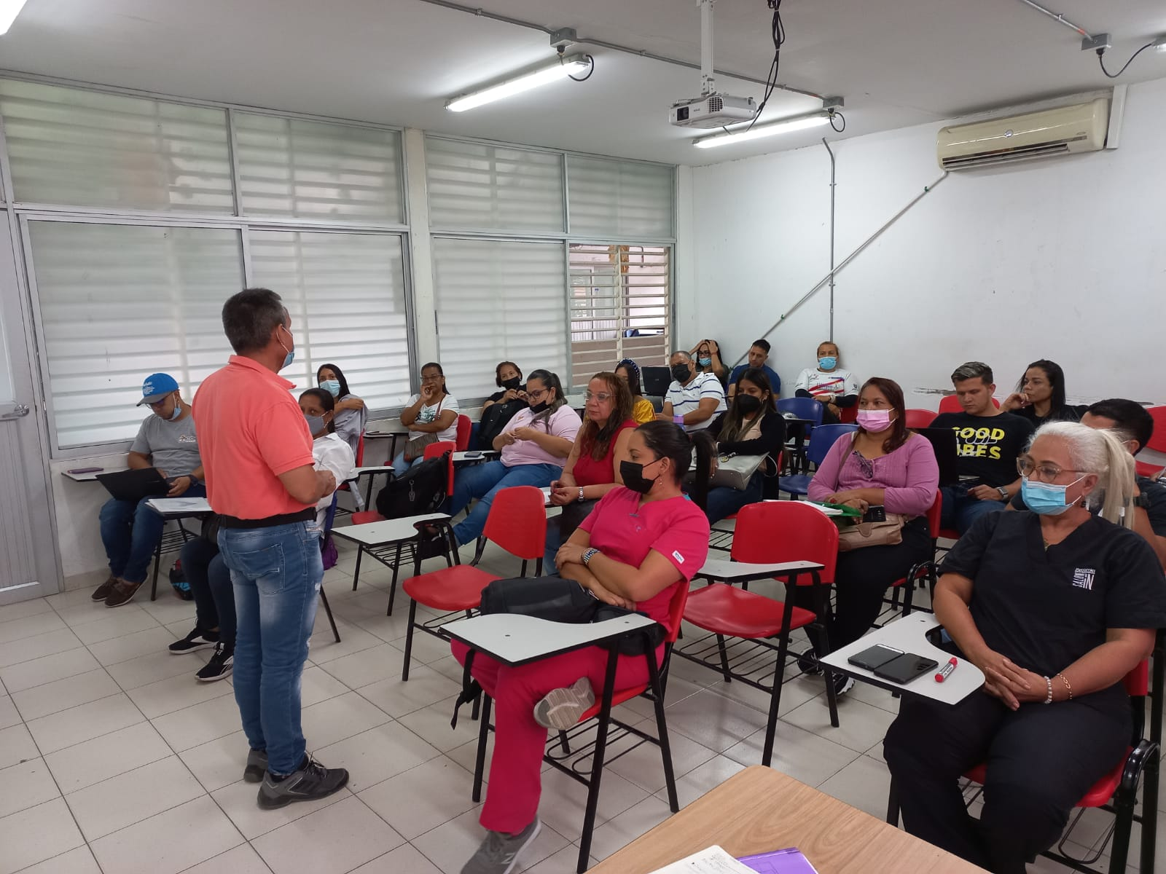 | 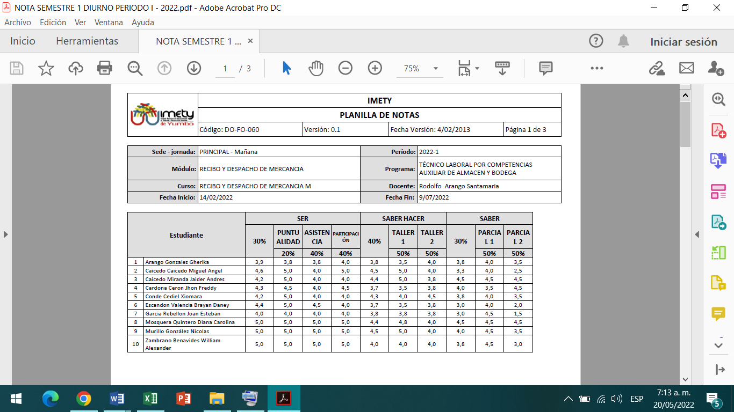
Descripción Se asistió y participo en la reunión MENSUAL INSTRUCTORES TLC del mes de MAYO - 2022 | Descripción: Se presentan las notas finales del modulo RECIBO Y DESPACHO DE MERCANCIAS DIURNO Y NOCTURNO
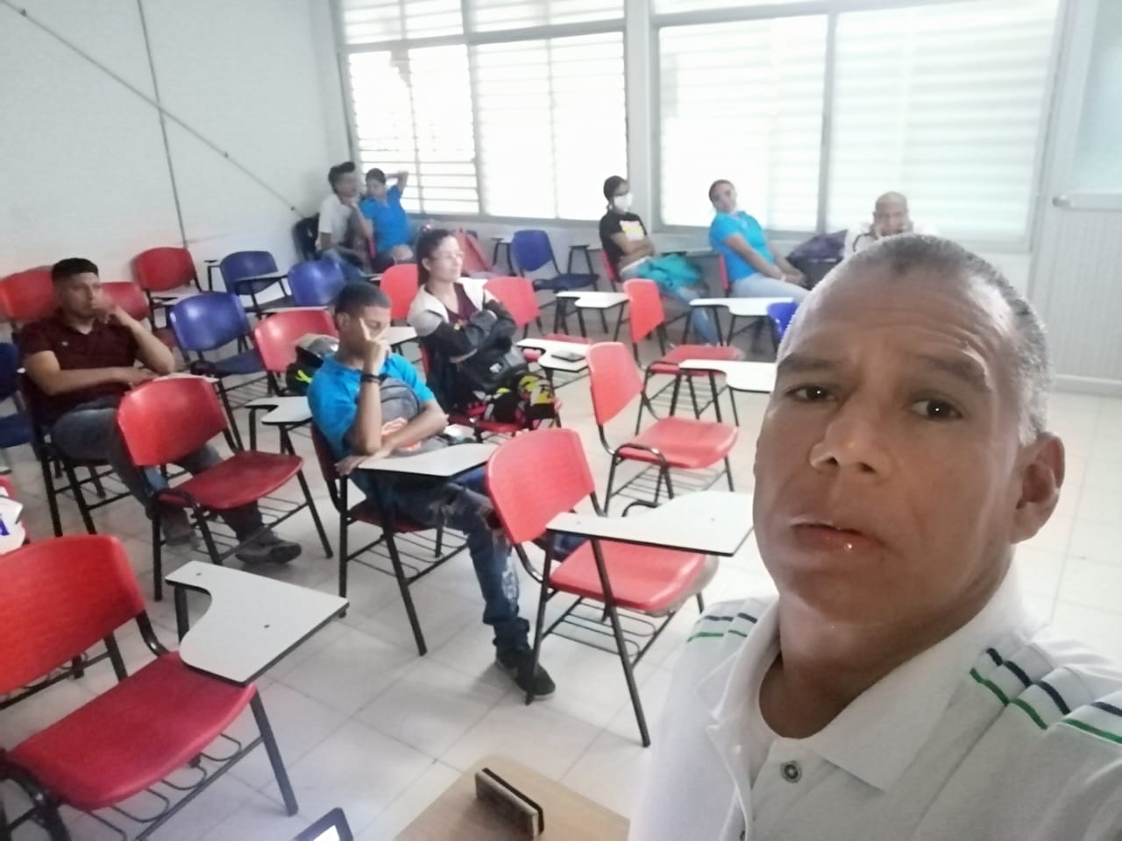 | 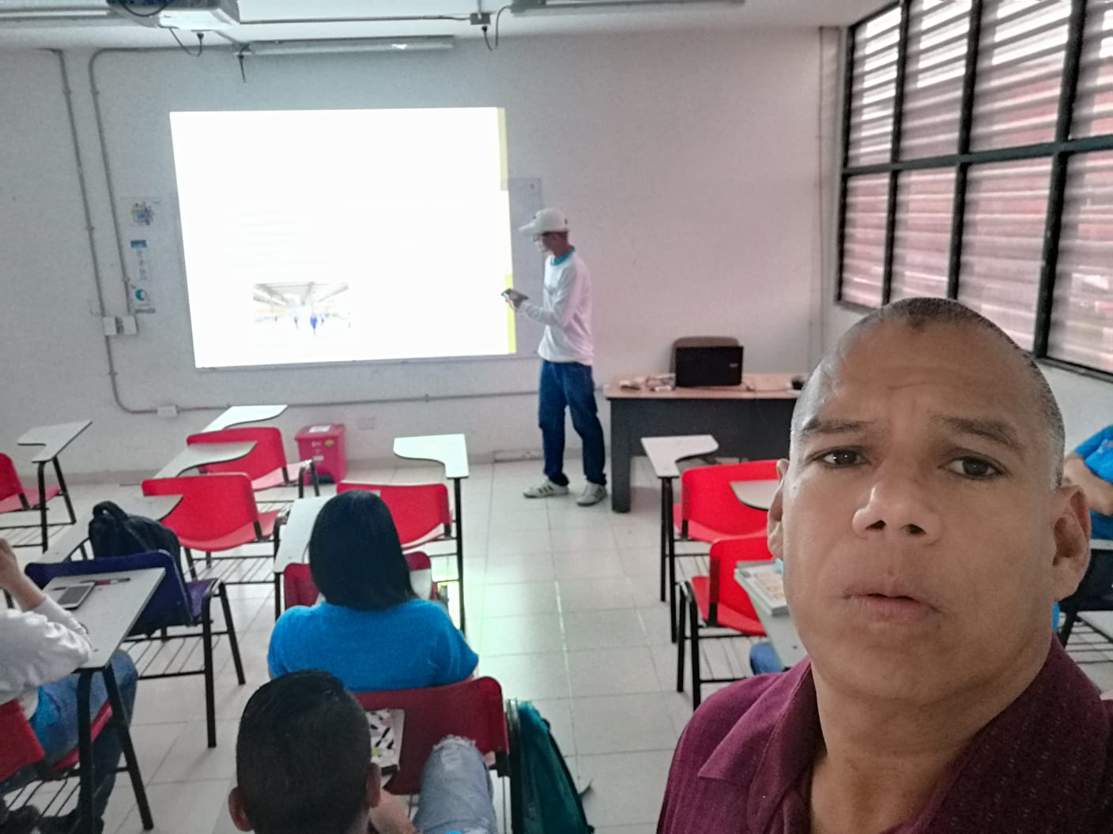
Descripción: Sección modalidad Presencial de clases, Jornada Nocturna Tema: Evolución sistema de Almacenamiento. 13 de Mayo | Descripción: Sección modalidad Presencial de clases Jornada Diurna, Tema : Responsabilidad del manejo de Inv.12 de Mayo
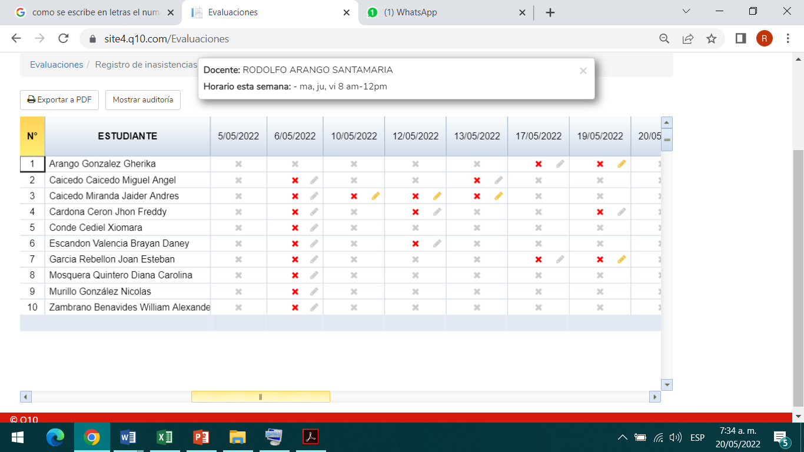 | 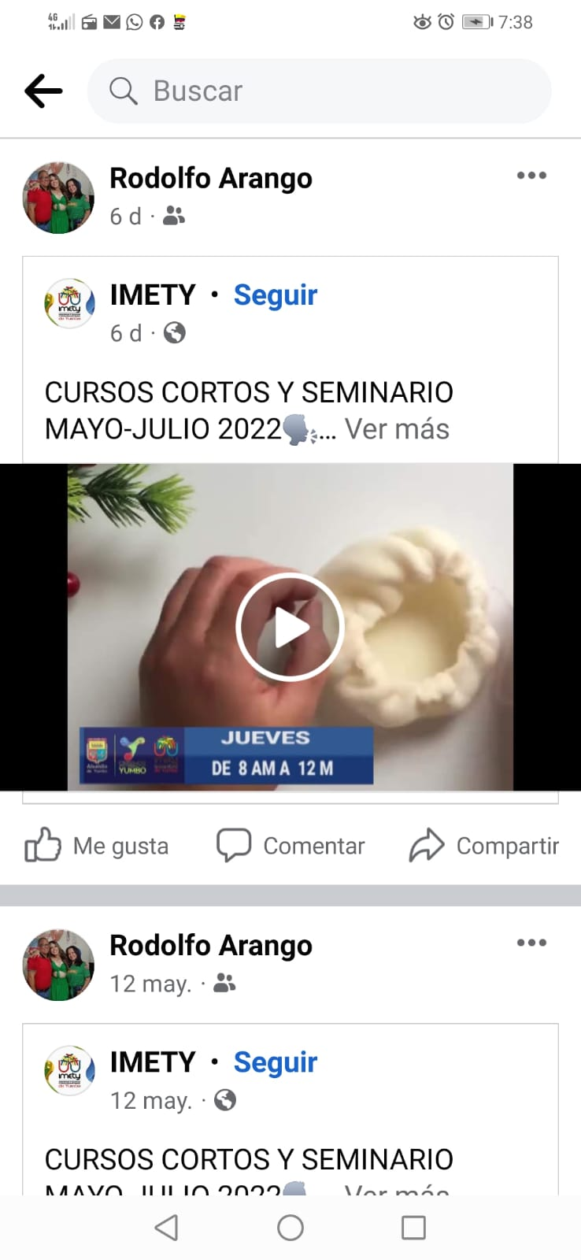
Descripción : Se registra la inasistencia en el mes de Mayo de los estudiantes de la Jornada Diurna y Nocturna en la Plataforma Q10 | Descripción: Se apoyó en la difusión en las redes sociales de las actividades del Imety, mes de Mayo

